附件1：
贵州民族大学2022年研究生招生考试个人承诺书

我是参加贵州民族大学2022年研究生招生考试的考生，我已认真阅读《2022年全国硕士研究生招生工作管理规定》、《国家教育考试违规处理办法》以及省级教育招生考试机构和招生单位发布的相关招考信息。我已清楚了解，根据《中华人民共和国刑法修正案（九）》，在法律规定的国家考试中，组织作弊的行为；为他人实施作弊提供作弊器材或者其他帮助的行为；为实施考试作弊行为，向他人非法出售或者提供考试的试题、答案的行为；代替他人或者让他人代替自己参加考试的行为都将触犯刑法。
我郑重承诺：
- 保证在考试前如实、准确提交报考信息和各项材料。如提供虚假、错误信息或弄虚作假，本人承担由此造成的一切后果。
- 自觉服从考试组织管理部门的统一安排，接收监考人员的管理、监督和检查。
- 保证在考试中诚实守信，不作弊，自觉遵守相关法律法规和考场规则。如有违法、违纪、违规行为，自愿服从根据法律法规和考场规则所作出的处罚决定，接受处罚。

承诺人：

年 月 日

附件2：
贵州民族大学2022年报考攻读硕士学位研究生思想政治情况审查表

姓 名 |  | 出生年月 |  | 性别 |  | 政治面貌 |  | 一寸彩色照片
身份证号码 |  |  |  | 现工作（学习）单位
档案所在单位 |  |  |  | 准考证号
招生学院 |  |  |  | 招生专业
以上内容由考生本人填写，以下内容由考生所在单位填写并盖章。
何时、何地受过何种奖励或处分
本人历史上有无问题？是否经过审查？结论如何？
考生思想政治品德表现 (包括政治态度、思想表现、工作学习态度、职业道德、遵纪守法及对“法轮功”等问题的态度和认识等)：

考生所在单位(若无单位由所在社区、居委会或村委会)审查意见：

盖 章

年 月 日
在职考生档案所在单位（人事部门）意见：

盖 章
是否同意报考（定向、委培）研究生 年 月 日
注：在职考生单位如需定向培养考生请出具定向证明书。
附件3：
贵州民族大学2022年研究生招生“线上”复试
考场规则

1.考生应当自觉服从考试工作人员管理，严格遵从考试工作人员关于网络远程考场入场、离场、打开视频的指令，不得以任何理由妨碍考试工作人员履行职责，不得扰乱网络远程复试考场及其他相关网络远程场所的秩序。
2.考生应按要求备妥软硬件条件和网络环境，提前安装指定软件配合软件测试。按规定时间启动指定软件或登录指定网络平台参加网络远程复试。
3.考生必须凭本人《准考证》和有效居民身份证参加网络远程复试，并主动配合身份验证核查等。复试期间不允许采用任何方式变声、更改人像。
4.考生应选择独立安静房间独自参加网络远程复试。整个复试期间，房间必须保持安静明亮，房间内不得有其他人，也不允许出现其他声音。不得由他人替考，也不得接受他人或机构以任何方式助考。复试期间视频背景必须是真实环境，不允许使用虚拟背景、更换视频背景。
5.考生音频视频必须全程开启，全程正面免冠朝向摄像头，保证头肩部及双手出现在视频画面正中间。不得佩戴口罩保证面部清晰可见，头发不可遮挡耳朵，不得戴耳饰。
6.复试全程考生应保持注视摄像头，视线不得离开。复试期间不得以任何方式查阅资料。学院有特殊规定者，以学院规定为准。
7.复试期间考生不得录屏录像录音。
8.复试期间如发生设备或网络故障，应主动采用学院规定方式与招生学院保持沟通。
附件4：
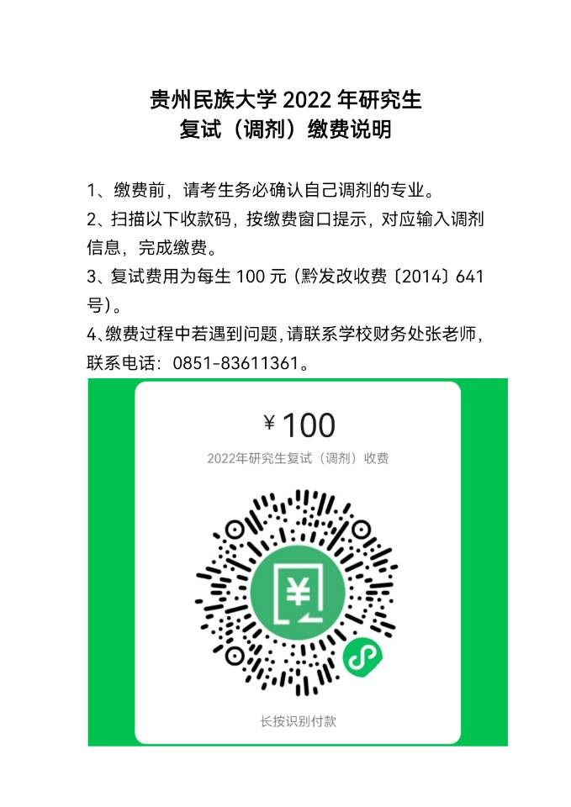
附件5：
贵州民族大学
招收定向培养硕士研究生协议书

甲方（培养单位）： 贵州民族大学
乙方（定向单位）：
丙方（学 生）：
经甲、乙、丙三方协商，同意签订以下协议：
一、应乙方要求，根据教育部的有关规定，甲方同意录取丙方 同志到甲方攻读 （填写专业名称） 硕士学位，培养方式为定向培养，学习方式为三年全日制学习。
二、丙方在学期间，必须遵守甲方的学籍管理制度和其它规章制度。对丙方在学期间出现违反法律及校规校纪行为，甲方有权根据有关规定对丙方进行处理。
三、丙方毕业后由甲方负责派遣回乙方工作。
四、本协议书一式三份，甲、乙、丙三方各执一份。本协议自签订之日起至丙方毕业有效。

（甲方）： （盖章） （乙方）： （盖章）
甲方负责人（签字）： 乙方负责人（签字）：
年 月 日 年 月 日
丙方签字：
年 月 日

